Trakai – kupini dvasinės stiprybės. Kraštas yra apipintas legendomis, menančiomis Šventųjų liepų miško galią, aukuro plazdėjimą Rėkalnio miške, d.k. Vytauto krikštą. Miesto istorija mena čia veikusius Bernardinų ir Dominikonų vienuolynus. Miestelio dvasią globojusias stačiatikių cerkves, katalikų bažnyčias, totorių mečetes, žydų sinagogas, karaimų kenesas. Išmelstas kraštas kviečia įsiklausyti į jo dvasią, plaukus plazdenant vėjui.

Šventųjų vietų keliu

Maršrutas: Vytauto krikšto kalva – Buv. Bernardinų vienuolynas – Trakų Švč. Mergelės Marijos apsilankymo bazilika – Buv. Dominikonų vienuolynas – Pusiasalio pilies teritorija – Aukų kalnas – Šv. Jurgio cerkvės sala – Salos pilis –– Rėkalnio miškas ir aukuras – Šventų liepų miškas – Angelų kalva
Atstumas~10 km

 Maršrutas dviračiais
Trukmė: 2,5 val.
Kaina: 1-8 asm. 50 Eur; 9-25 asm. 70 Eur

Pastabos
Užsakymai vykdomi:
I-V po 17 val. VI-VII bet kokiu metu.
Kalbos: lietuvių ir anglų
Šios ekskursijos metu apie išvardintus objektus pasakojama sustojant apžvalgai tinkamiausiose vietose. Į objektų vidų neužeiname. Angelų kalvoje pasivaikštome, piknikaujame.

Galime rekomenduoti dviračių nuomos punktus Trakuose

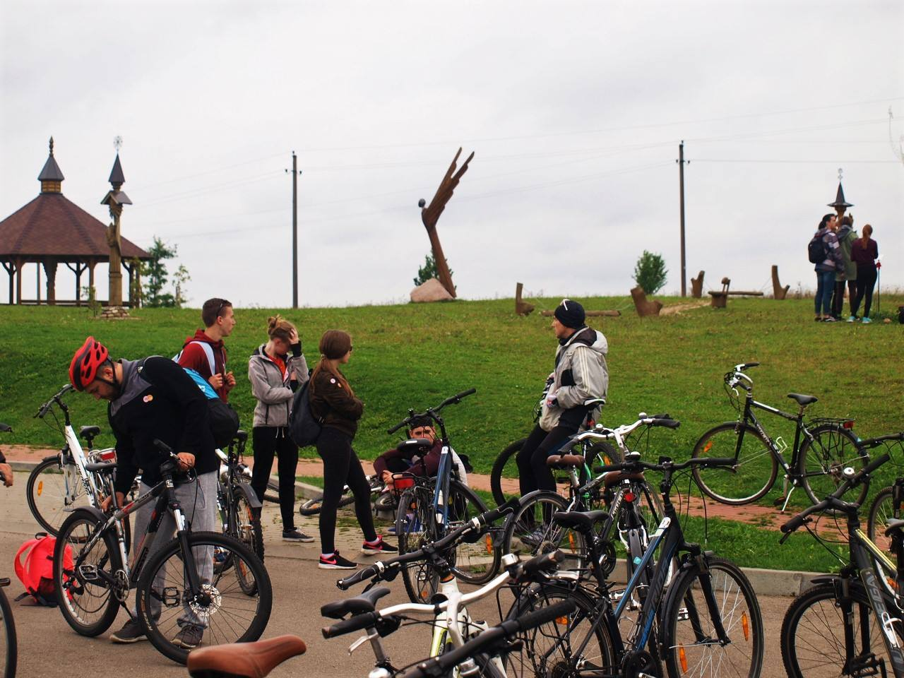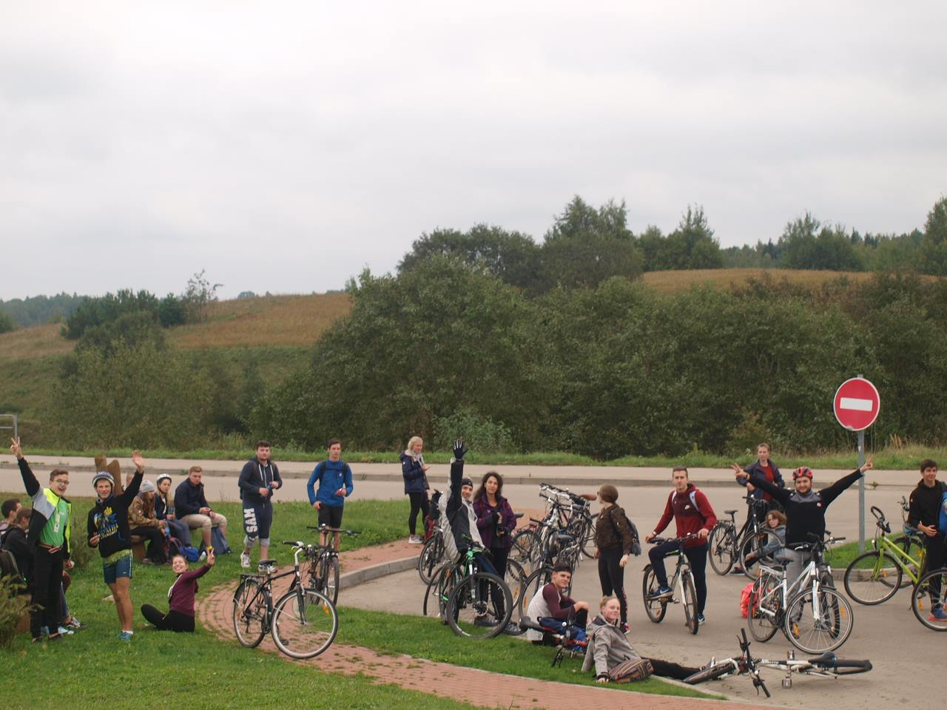

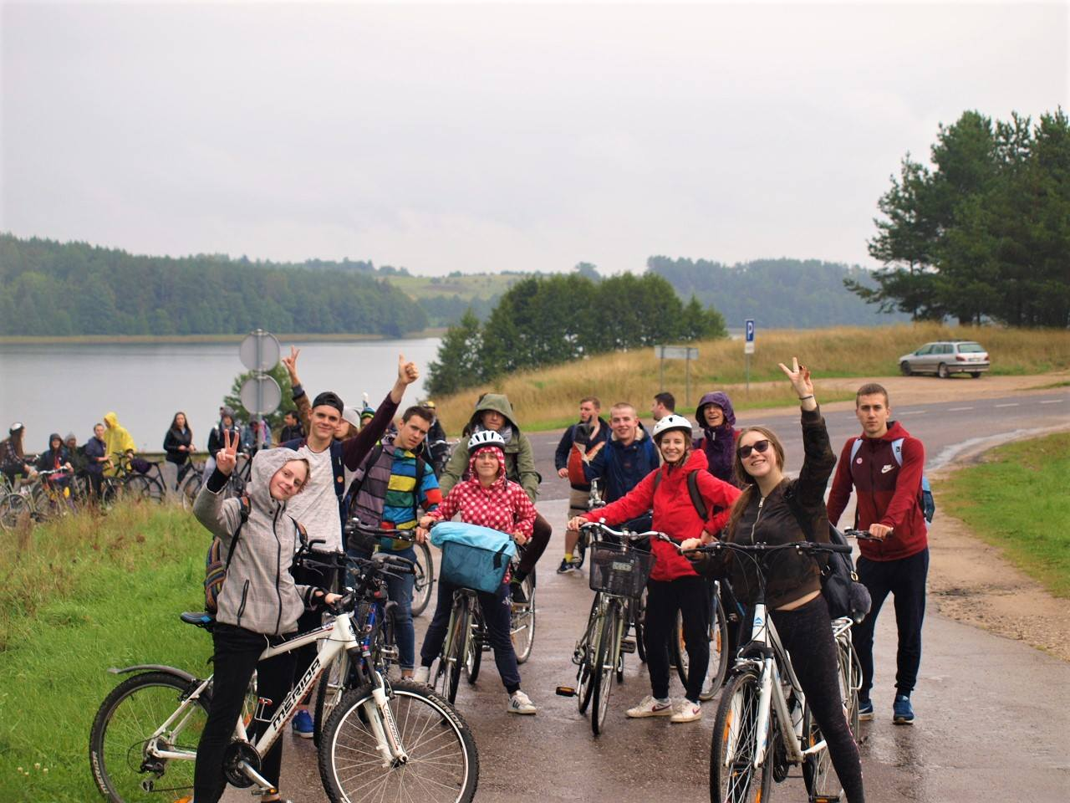

DVIRAČIŲ ŽYGIO – EKSKURSIJOS ŠVENTŲJŲ VIETŲ KELIU PLANAS
